中国人民大学研究生新生入学须知（北京）
一、关于网上身份激活 2
二、关于采集电子照片 2
三、关于入学报到 3
四、关于交费 3
五、关于就业及转人事档案 4
六、关于助学贷款 4
七、关于学生平安综合保险 4
八、关于研究生培养及学位授予管理 5
九、关于转党组织关系 5
十、关于转团组织关系 5
十一、关于转户口 5
十二、关于入学体检和卫生防疫 6
十三、关于住宿及行李托运 7
生 活 指 南 9
学习与课外活动 9
日常生活 11
购物与娱乐 13
北京站、北京西站给新生的信 15

中国人民大学研究生新生入学须知（北京）
新同学：
你好！
祝贺并欢迎你进入中国人民大学学习！
为帮助你顺利入学，现将有关入学报到注意事项通知如下:

一、关于网上身份激活
1. 新生需要在8月15日以后登录http://reg.ruc.edu.cn进行网上身份激活；
2. 通过网上身份激活，可以获得“微人大”账号和“新生报到PASSPORT”。具体方法如下：
1）在http://reg.ruc.edu.cn 输入本人的身份证号，查询到相应的录取信息。
2）如果录取信息准确无误，则可以开始注册“微人大”账号，设定密码。
3）完成账号注册后，输入激活码，进入“微人大”。
2017级研究生的激活码为印制在录取通知书内页上的8位编码(英文加数字）。
4）进入系统后您需要完成：信息核对、上传照片等。
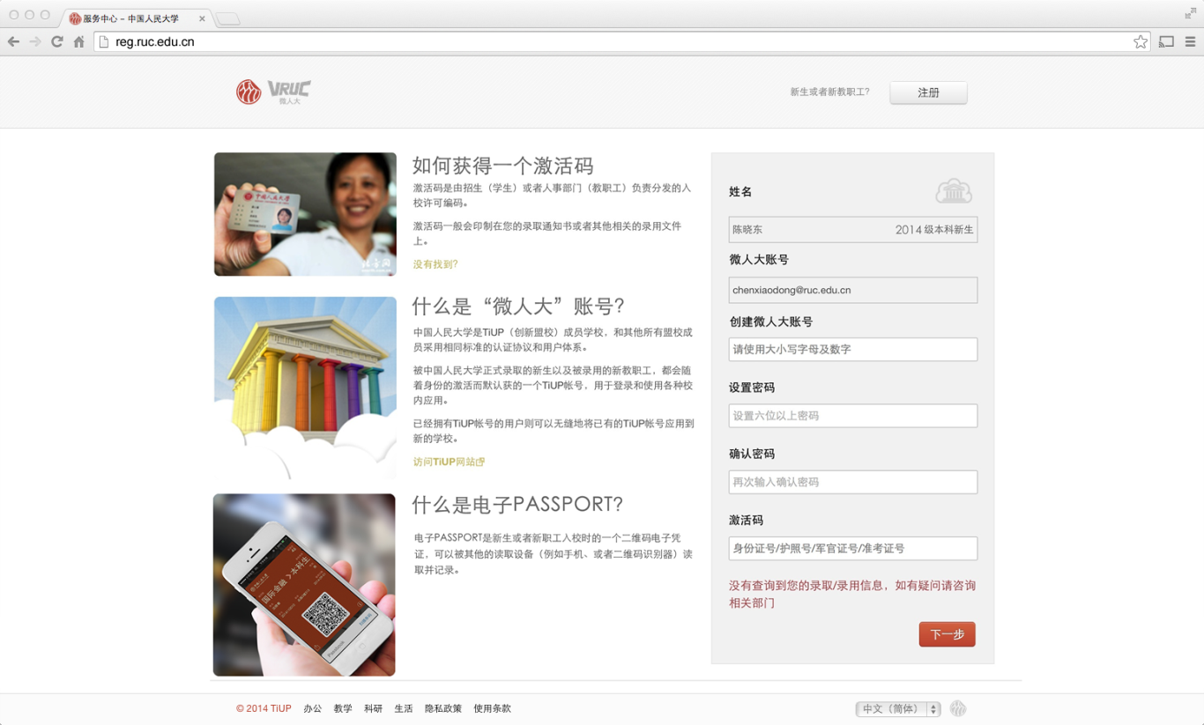
3. 在您报到当天，出示您的“新生报到PASSPORT”和身份证即可办理各项入学手续。
“新生报到PASSPORT”可以直接在手机上显示，也可以打印，苹果手机用户可以直接将其添加到PASSBOOK。

二、关于采集电子照片
1. 如果未能提前上传合格的电子照片，可能会影响入校后各项手续的办理，以及一卡通的及时发放。
2. 电子照片必须是严格的白背景二代身份证照，使用手机、摄像头拍摄或经过错误处理的照片都会被驳回，建议新生到专业照相馆拍摄。
3. 二代身份证的具体规格要求如下：
1）近期正面免冠彩色头像，头部占照片尺寸的2／3。
2）白色背景无边框，人像清晰，层次丰富，神态自然，无明显畸变。
3）照片尺寸为32mm×26mm（358像素×441像素，分辨率350dpi）。
4）不着制式服装或白色上衣,常戴眼镜的同学应配戴眼镜。
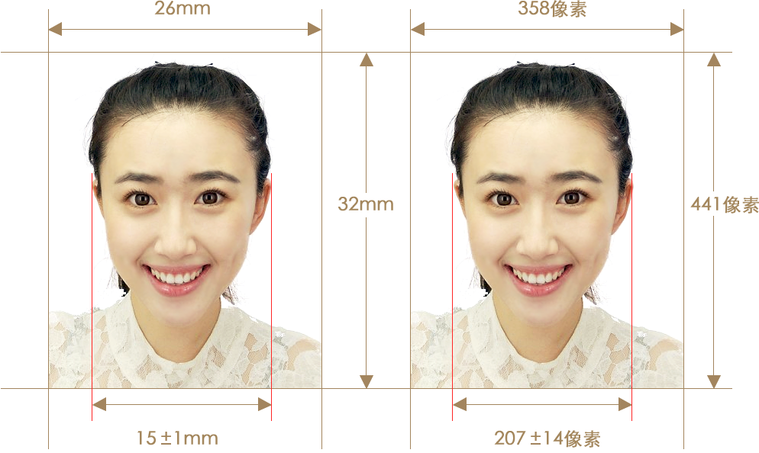
参考网址：http://reg.ruc.edu.cn/help
- 未经过网上身份激活或者照片审核不合格的新生，可凭录取通知书进行现场照片采集，地点在世纪馆北大厅。
- 某些报到手续可能还需提交冲印的1寸标准照，建议考生自备12张。如在照片采集现场冲印，冲印费用自理。

三、关于入学报到
1．报到地点：北京市海淀区中关村大街59号中国人民大学（校园内各学院设有新生接待站）。
2．报到日期：见《研究生录取通知书》，北京站、北京西站设有新生接站点。
如有特殊原因不能按时报到者，须事先向学校请假。无故逾期两周不报到者，取消其入学资格。
3．凭微人大网站颁发的PASSPORT（电子或纸质均可）、身份证即可办理报到手续。事先未获得PASSPORT的新生需提交我校签发的《研究生录取通知书》，其他证明均不能作为入学凭证。
4．应届毕业生报到时须携带学历证书、学位证书原件，交学院审核。未取得相应学历、学位者，学校将取消其录取资格。

四、关于交费
1．根据《财政部 国家发展改革委 教育部 关于完善研究生教育投入机制的意见》（财教[2013]19号）精神和《研究生学业奖学金管理暂行办法》（财教[2013]219号）的要求，2017年入学的研究生均须缴纳学费，具体标准为博士研究生每人每年10000元，学术型硕士研究生每人每年8000元，专业学位硕士研究生具体标准详见各学院网站上公布的各专业学位硕士研究生招生简章。研究生入学后学业奖学金评定方案等参见《中国人民大学研究生学业奖学金管理实施细则》（http://grs.ruc.edu.cn/third/guizhang_zhidu_23.html）。
2．研究生每学年须按时交纳学费(第一年交费时间见交费须知，以后年度为每年8月25日之前)。交费后，予以注册，并予以选课、申请答辩、借阅图书及利用其他教学设施；如未能在学校规定时间内交费，逾期未注册的，依照《中国人民大学学生注册管理办法》的相关规定，按退学处理。提前毕业者不退返学费。
3．住宿费。请学生于每年8月25日之前将宿费最高上限1200元/学年，存入银行卡，学校将根据实际住宿标准进行宿费统一划转。
4．非定向就业研究生及少数民族骨干计划（非在职）研究生享受公费医疗；定向就业研究生按照协议书规定执行。
5．学校财务处按国家关于储蓄实名制的规定，统一在中国银行为每位学生办理中国银行借记卡，请学生确认激活该卡，并升级为一类账户。学校将于每月10日将学生的奖助学金等直接转存到学生账户中。研究生银行卡已于入学前发放，请妥善保管。
6．按规定可以退还已交学宿费的研究生应办理退宿手续，需将交费时取得的《中央非税收入统一票据》退还财务处方能办理，财务手续不全的，不予退费。

五、关于就业及转人事档案
1．非定向就业研究生，毕业时自主择业，学校负责为其办理有关就业手续，在规定时间内未落实工作单位的，按学校当年有关就业政策执行；定向就业研究生，毕业时按协议书中相关规定就业。
2．非定向就业研究生须在入校三个月内将人事档案转至中国人民大学；定向就业研究生按协议书相关规定执行。

六、关于助学贷款
根据教育部[2002]38号和教财厅[2010]2号文件精神，在校生申请国家助学贷款人数不得超过在校生总数的20%，同等条件下，优先考虑本科低年级学生的申请。研究生若要申请校园地国家助学贷款可于入学后向所在学院提出书面申请，并出示身份证复印件以及困难证明（加盖当地乡镇或街道（含）以上人民政府民政部门公章），由原就读学校或工作单位开具未贷款证明，经所在学院审核汇总后报学生处学生资助管理中心，由学校组织学生统一与银行签订贷款合同。申请生源地国家助学贷款的研究生，向当地学生资助管理部门提出申请即可。贷款额度每人每年最高不超过12000元，从毕业之日起13年内还清。此外，研究生一年级学生可申请“心平自立贷学金”，额度为1万元，具体申请方式开学后另行通知。

七、关于学生平安综合保险

根据教育部有关文件精神和近年来我校处理学生意外突发事件的经验，我校在学生中试点引入商业保险机制。2014年，学校经过公平招投标程序，确定中国人民人寿保险股份有限公司北京分公司为我校学生平安综合保险的承保保险公司。今年，我校会重新招投标，具体承保保险公司和保费等视情况而定。

八、关于研究生培养及学位授予管理
1．在学期间，研究生应遵守中国人民大学的校规校纪、学生管理规定，并严格执行《中国人民大学研究生手册》的相关规定。
2．研究生的培养按学校当年研究生专业培养方案的要求进行。在规定学习期限内完成培养方案的规定内容，按照中国人民大学研究生学籍管理和学位授予的相关规定，符合条件的，可被颁发相应的学历证书，并被授予相应的博士或硕士学位。

九、关于转党组织关系
1．因我校党组织的管理隶属于中共北京市委，不具备全国范围内互转的权限，故中央国家机关各部委及外省市转入的党员，其组织关系介绍信抬头应写明“中共北京市委教育工委组织处”。
2．党员组织关系隶属于中共北京市委的京内党政机关、企事业单位的研究生，党员组织关系介绍信抬头可写为“中国人民大学党委组织部”。
3．党员组织关系介绍信统一由各学院在新生入学时接收。报到前转来的“党员组织关系介绍信”不予接收。
4．由于“党员组织关系介绍信”具有有效期的限制，因此在办理党员组织关系转移时，请注意所开具的“党员组织关系介绍信”中有效期的天数和开信的日期，必须保证在新生报到时（9月份），“党员组织关系介绍信”仍在有效的时期内。
5．非定向就业研究生须转党组织关系；定向就业研究生按协议书中相关规定执行。
6．党员档案一般与其人事档案一同转出，也可自行携带，于报到后交学院党委。

十、关于转团组织关系
1．团员请携带本人团员证，团员证遗失的同学请在原单位补办。
2．所在团组织开具关系转出介绍信，介绍信抬头写明“共青团中国人民大学委员会”。
3．团组织关系转出介绍信统一由各学院在新生入学后以班级为单位统一接收。转入手续由各学院统一办理。

十一、关于转户口
1．已有北京居民户口簿（非集体户）生源的新生，不再迁入中国人民大学集体户口。
2．遵循“学生在校期间户籍不转入、不转出”总原则。外地生源及北京市其他单位集体户口生源的新生，户口是否迁入中国人民大学采取自愿原则。户口一经迁入学校，学生在读期间，户口将不可随意迁出；学生户口迁入指标当年有效，学生应在入学报到时将户口迁入中国人民大学，当年不办理户口迁入手续的，视为自动放弃；放弃迁户，须登陆“微人大”系统填写《放弃转户申请书》，户口迁移按照《中国人民大学集体户籍管理办法》的规定执行。
3．办理户口迁入手续时，户口迁入者是外地生源的，须携带户口迁移证；是北京地区集体户口的，直接携带户口卡。户口迁移证上姓名、性别、出生年月、出生地、籍贯、身份证号码等信息必须齐全、准确、清楚。户口迁移证必须加盖原户口所在地公安局派出所的公章，籍贯及出生地要写到省市，直辖市要写到区县，并用铅笔在备注栏注明身高、血型。请户口迁入者务必于报到日期起一周内将户口迁移证或户口卡交至所在学院，由学院集中送交保卫处户籍管理科，在此期间，户籍科不接待新生个人前来办理户口迁入手续。
4．公安机关开出的户口迁移证（或户口卡片）和本人居民身份证须与录取通知书上的姓名等内容完全一致，不能有同音别字，曾用名只能有一个，否则不予办理。请务必保证户口迁移证（或户口卡片）与居民身份证出生日期一致（出生日期用公历），否则将无法报户口。其中，户口迁往地址为：北京市海淀区中关村大街59号中国人民大学。
5．研究生入学时须携带居民身份证。
6．根据北京市公安局的规定，入学报到时无论何种原因不迁户口的，入学报到一个月以后不再办理户口迁移。
7．外地新生迁入中国人民大学学生集体户时，请在户口迁移证背面左上角张贴身份证正面复印件，右上角张贴一寸白底免冠正面彩照（身份证照），左下角用铅笔注明学院、学号、姓名（具体格式见下表），若新生未满16周岁，另需在迁移证右下角用铅笔写明监护人（父母双方）姓名、身份证号码。北京市内迁移的新生，只需在常住人口登记卡背面用铅笔注明学院、学号、姓名即可。
户 口 迁 移 证
（背 面）
学院：
学号：
姓名：
一寸白底彩照
（身份证照）
张贴处

裁剪身份证正面复印件
张贴处

十二、关于入学体检和卫生防疫
1．新生报到时需参加学校统一组织的体检，并交纳体检费。
2．根据北京市卫生防疫工作要求接种相关疫苗。

十三、关于住宿及行李托运
（一）关于住宿
1．硕士、博士研究生的宿舍由学校统一安排，学生可在8月底在校园网上查询宿舍安排。定向就业研究生按协议书住宿相关规定执行。
2．学校提供住宿的研究生新生可自行购置卧具，也可于8月中上旬通过微人大平台（http://v.ruc.edu.cn/）在新生网上预注册过程中，选择“2017级新生卧具预订”服务，学校会将预订卧具提前放置地您的床铺上，同时请带全本人衣物、日常生活用品等。备注：①标准床铺规格（即床垫规格）：90cm×195cm;②加长床铺规格（即床垫规格）：90cm×210cm。
3．新生请务必按《研究生录取通知书》规定的时间到学校报到。因学校在新生报到前将对宿舍进行粉刷修缮，因此，对于提前报到者，学校无法安排住宿。
（二）关于行李托运
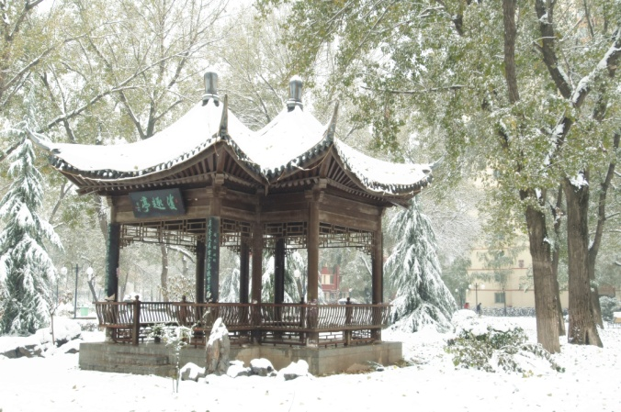
1．中国人民大学与火车站签订有关行李托运协议书，要求新生严格按照规定执行，每件行李重量不得超过40公斤。同时由于铁路部门将对每件行李加收北京市内短途运输费（每件15元，由学校代收），请新生注意尽量减少行李托运件数。
2．请新生在入学报到前一周托运行李。按照北京站、北京西站关于行李托运的管理规定，9月1日前到达的行李，应 由托运者自行提取；逾期行李保管费用等经济损失将由托运行李者承担。
3．新生托运行李时，每人必须单独填写行李票，并把“中国人民大学行李签”贴在行李两端。如学校发给的行李签不够用，可使用行李签复印件。新生应将行李一律托运到北京站或北京西站，行李到达北京站或北京西站后由铁路部门直接送到学校。由新生本人凭行李托运单，在校内提取行李。另外，新生本人可随身携带少量被褥，以便由于特殊情况导致行李不能及时到达时使用。

注意：
本入学须知若与新规定有出入，以新规定内容为准。

中国人民大学研究生院
二○一七年六月
中国人民大学研究生可参评的奖励项目

序号 | 奖励项目 | 金额（元/人） | 设奖单位或个人
1 | 吴玉章奖学金 | 10000 | 学校
2 | 宝钢奖学金 | 10000 | 宝钢教育基金会
3 | 校长特别奖学金 | 10000 | 学校
4 | 研究生国家奖学金 | 20000-30000 | 国家
5 | 科研创新奖学金 | 3000 | 学校
6 | 优秀学生干部奖学金 | 500-1000 | 学校
7 | 文体优秀奖学金 | 500-2000 | 学校
8 | 社会工作与志愿服务奖学金 | 200-400 | 学校
9 | 港澳及华侨学生奖学金、台湾学生奖学金 | 3000-9000 | 教育部港澳台办公室
10 | 蒋震奖学金 | 10000 | 香港蒋震工业慈善基金会
11 | 三星奖学金 | 7000 | 三星（中国）投资有限公司
12 | 华为奖学金 | 6000 | 华为技术有限公司
13 | 费孝通奖学金 | 6000 | 北京中国高校海外校友联谊会
14 | 光华奖学金 | 1500 | 光华教育基金会
15 | 三好学生荣誉称号 | 无 | 学校
16 | 优秀研究生荣誉称号 | 无 | 学校
17 | 优秀毕业生荣誉称号 | 无 | 北京市、学校
18 | 优秀学生兼职辅导员荣誉称号 | 无 | 学校
19 | 十佳宿舍长、优秀宿舍长荣誉称号 | 无 | 学校

生 活 指 南

学习与课外活动
教学楼
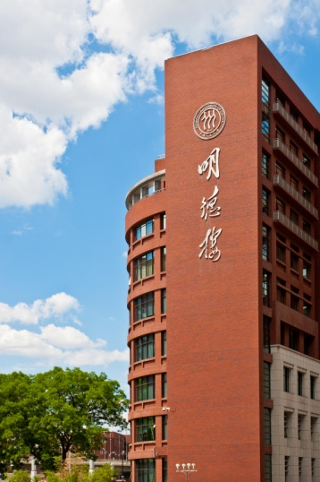
全校共有六幢教学楼：求是楼西、公共教学一楼、公共教学二楼、公共教学三楼、公共教学四楼、明德楼。开放时间为7:00-22:30。
学校通常的上课时间为上午：8:00-9:30、10:00-11:30，中午12:00-13:30，下午14:00-15:30、16:00-17:30，晚上18:00-19:30、19:40-21:10，每课时45分钟。教室号由四位数组成，首位为教学楼号，第二位为楼层号，第三、四位为教室号。
另外，每幢教学楼门口设有电子显示屏，学生可查看各教室使用信息，便于寻找自习教室。教学楼内还设有自动热水器，两端设有卫生间，为广大同学的学习创造了良好的环境。
图书馆
校图书馆
中国人民大学图书馆（简称人图）正式组建于1950年。前身是始建于1937年的陕北公学图书馆，以及后来的华北联合大学图书馆、北方大学图书馆、华北大学图书馆。现有新馆、藏书馆两座馆舍，总建筑面积5.6万多平方米，藏书总量350万册，各种数据库400多种，馆员120余人。目前，北京地区高校图书馆工作委员会秘书处、北京高教学会图书馆工作研究会秘书处、北京地区高校图书馆文献资源保障体系（BALIS）管理中心和中国高等教育文献保障系统（CALIS）北京中心均设于本馆，人图已成为北京地区高等教育文献资源共享的重要枢纽和中国高等学校以人文社会科学为收藏重点的著名图书馆。
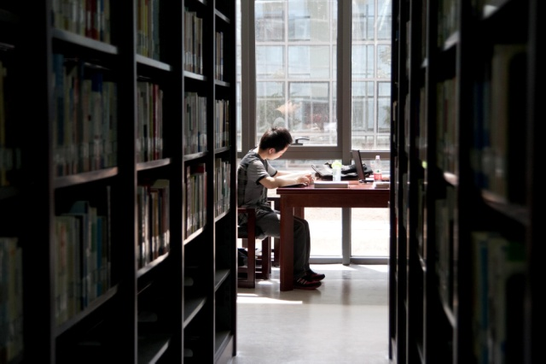
人图馆藏以人文社会科学文献为主，文理兼顾，纸本和数字资源协调并重，其中，线装古籍（1911年以前）40余万册，民国时期（1911年至1949年）出版物15余万册，港台书、刊3万余册。人图还设有人大文库，藏有人大学者和校友著作等43000余册、学位论文11万余册。
人图通过完善资源采访机制、数字资源评估机制，有序地推进文献资源建设的科学化、专业化、规范化；通过借阅排行榜、主题书展等阅读推广活动，加强文献资源的宣传利用；通过建设机构知识库等推进特色数字资源建设；通过指导协调院系资料室的文献建设，积极推动全校文献资源的共建共享。
新馆投入使用后，人图在服务技术手段和服务内容等方面均有新的拓展。RFID系统、座位管理系统、自助复印系统等智能化信息管理系统的应用使人图的现代化水平日益提高。另外，人图新馆还设置了多个学习室、研讨室以及视听欣赏区、休闲讨论区等，以更加人性化的服务，尽力使读者拥有舒适温馨的阅读环境。同时，人图也在大力开展图书情报学研究，建立学科馆员制度，提供个性化专家服务。
人图将继续发扬“人民、人本、人文”的人大精神，以“特色人图、数字人图、专家人图”为理念，以“师生满意、业界一流”为目标，着力打造人图品牌，丰富人图收藏，提升人图水平，为学校的发展做出更多的贡献。
中国国家图书馆
简称国图，位于中关村大街紫竹院公园北侧，是我国最大的图书馆，从人大出东门往南约2000米，乘320、332、717、运通105、运通106路等公共汽车都可到达，乘地铁四号线也可以到达，是我校学生爱去的学习场所。
书店
校内
人大书店，位于国学馆西北方向，内有大量高校出版社书籍。
校外
人大出版社读者服务部，位于人大东门向北约200米处。内有中国人民大学出版社及其他四百多家出版社出版的书籍，藏书量大，是购书的方便去处。
海淀图书城，位于人大西门向北约1000米处。藏书丰富，各大学出版社、新华书店、外文书店都有售书点，是同学们购书阅读的良好去处。
中关村图书大厦，海淀区北四环西路68号，海淀图书城附近，图书大厦建于2003年底，营业面积近万平方米，有17万种图书的经营规模、国际大书城先进的设计理念，是读书人全新的购书天地。
课外活动场所
学生活动中心
中国人民大学学生活动中心是学校团委和校研究生会等学生组织的办公所在地。它包括多功能厅、排练厅、空中美语俱乐部、录像厅、Drinkingtime、学术交流厅、会议室、打印社等场所，占地面积2000多平方米，是同学们进行自我教育和自我管理的重要基地。
学生活动中心是全校规模最大、设施最好、服务最完备的学生课外文化活动场所，其宗旨就是“为同学服务”。自1994年投入使用以来，成为全校师生休闲、娱乐的主要场所，可同时容纳2000人次从事各种课外文化活动。学生活动中心以其舒适的环境、周到的服务，得到了老师和同学们一致好评。
体育场馆
标准体育场，位于教学区西侧，由进口意大利蒙多橡胶跑道及跑道中心草场构成。该标准体育场大部分时间为体育教学和训练使用。每日6:00-9:00、18:00-22:00向校内学生及教职员工开放，是晨练、晚操的方便去处。
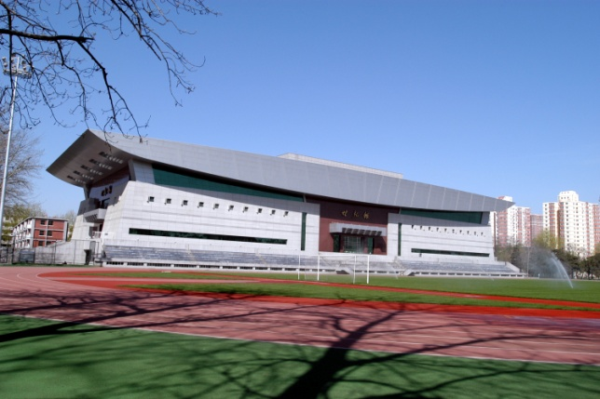
世纪体育馆，位于学校大操场西侧，是一座集体育教学、群体活动、体育比赛、艺术教育、大型集会、文艺演出等多种功能为一体的综合体育馆。课外时间学生可在其中进行羽毛球、乒乓球、篮球、网球、健美操等体育锻炼。
旧体育馆，位于学校东区食堂旁边，是学校旧有的体育场馆。课外时间学生可在其中进行羽毛球、乒乓球、篮球、排球等体育锻炼。
卡帝乐塑胶网球场，位于游泳馆北侧，是露天网球场。
游泳馆，位于学校大操场南侧。游泳馆为室内50米标准泳池，浅水道3条（1.2米－1.5米）、深水道7条（1.9米－2.3米）。

日常生活
食堂
我校设有东区食堂、中区食堂、西区食堂、北区食堂、留学生餐厅等大小十余个餐厅。
东区食堂：位于校园东部，求是楼南侧，建筑面积6841平米，可同时容纳约2000人就餐。共有两层，一层为学生基本大伙食堂，二层为明档小吃；
中区食堂：位于校园中部，科研楼A座北侧，建筑面积6999平米，能同时容纳约2500人就餐。共有三层，食堂一层为学生自选餐厅和清真餐厅，二层为风味餐厅，三层是汇贤居教工餐厅，可以使用现金点菜；
西区食堂：位于校园西部品园一楼北面，建筑面积6489平米，能同时容纳约2000人就餐。有两层，一层分为南、北两厅及全日餐厅三个就餐区，北厅为学生基本大伙餐厅，南厅为风味餐厅，二层为峰尚餐厅，可以承接校内外各种学术活动用餐和接待用餐。
北区食堂：位于校园西北部知行楼群与明德楼之间，建筑面积6779平米，可同时容纳约2000人就餐。共三层，一层为学生自选餐厅，二层为学生大伙餐厅，三层为教师中心。
北园餐厅：位于中关村校区北园内，为学生基本大伙餐厅，建筑面积1000平方米，可同时容纳约450人就餐；
留学生餐厅：留学生餐厅位于校园南部留学生公寓楼一层，建筑面积826平米，主要经营快餐。
每月食堂伙食费一般水平为700－900元。
学生在食堂用餐所使用校园卡，入学时由学校统一办理，校园卡管理服务中心位于理工楼东侧。
另外，校园内还设有公共教学三楼南侧的“集天小吃”。
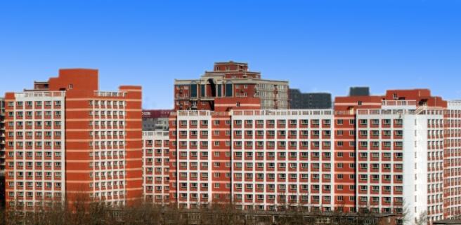
宿舍
全校现有学生宿舍21栋，分布在校园东、西、北三个方位。研究生主要居住在以下几栋宿舍楼：品园三楼、品园四楼、品园五楼、红一楼、红二楼、红三楼、东风七楼、知行一楼、知行三楼、宜园三楼、培训一楼、北园二楼、北园五楼、北园六楼等。各宿舍楼均设有值班室，负责解决楼内各种问题。住宿学生应遵守学校的各项规章制度及宿舍管理条例。宿舍安有IC卡智能电表，学校每年供应一定数量（根据各个宿舍人数多少确定）的电，超额部分请到学校后勤集团节能办公室水电收费处（在百家廊东侧）自费购买。
浴室
东区浴室，位于红三楼东侧，开放时间：12:00—23:00。
西区浴室，位于品园6楼一层，开放时间：12:00—23:00。
知行区浴室，位于知行区各楼层，开放时间：12:00-14:00,19:00-22:30。
北园浴室，位于物理楼北侧，开放时间：12:00-23:00。
开水房
北区开水房，位于知行四楼北侧，开放时间：7：00-21：00。
西区开水房，位于品园超市西侧，开放时间：6：30-8：30，11：00-13：00，16：30-18：30，21：30-23：00。
东区开水房，位于红三楼北，开放时间：7：00-21：00。
售水、电
节能收费办公室，位于环境学院西侧平房，电话62511797。
开放时间：售电 周一至周五8:00-17:00， 售水 每周二下午14:00-17:00。
故障及报修
电力维修班：62511606
水工零修班：62511615
土建维修班：82504604
综合维修服务：82504049
医院
在校医院享受公费医疗的研究生新生可持校园一卡通就诊。
不享受公费医疗的研究生也可在校医院就诊。校医院电话：62514040、62511470。
海淀医院，学校东门往北400米，电话：62551991。
邮政
邮局位于校园东北角，信息楼的东侧，日常办理汇款、取款、邮寄信件包裹印刷品特快专递以及邮政储蓄业务。
营业时间：9:00－17:00 。
学校在学生公寓楼内按宿舍房号设有信件箱，学生信件、邮件通知单按宿舍投递，学生在公寓楼信件箱领取。通信地址请按照“公寓楼号＋宿舍房号”的格式书写。学校的邮政编码为100872。
学生收到挂号信、快件、包裹和汇款通知单后，须凭学生证或者身份证到学校东门收发室领取它们的原件，再凭原件及有效身份证件到校邮局领取包裹或汇款。
注：邮局外、东区食堂东侧和贤进楼门前设有邮筒。
储蓄
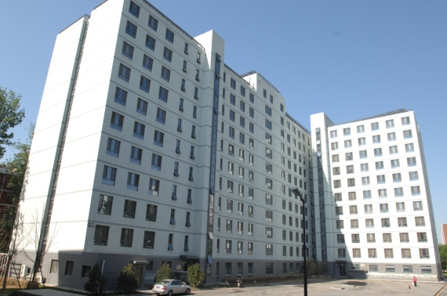
学校西门设有工商银行支行，营业时间为：8:30－17:00；校邮局办理邮政储蓄业务，营业时间：9:00－17:00。
学校附近的主要银行有：
校东门对面的当代商城内有建设银行、工商银行、中国银行等多家银行的自动取款机；
东门外，当代桥东侧有工商银行营业点；四通桥东南角，数码大厦一层有招商银行，二层有中国银行，均提供24小时自助银行服务；
西门往北200米有交通银行营业点；
东门往北800米处有广东发展银行营业厅；
东门外文化大厦内有中国银行营业厅。

电话
校内有中国移动动感地带营业厅，位于东区食堂东侧；中国电信天翼电话营业厅，位于世纪馆西侧；中国联通营业厅，位于求是楼北侧办理各项业务。

购物与娱乐
购物
校内有品园商店（西区）、汇贤超市（静园区），可提供各种日常用品、食品、饮料等。
开放时间：
品园商店：早7:00－晚11：00
汇贤超市：早7:30—晚8：30
学校附近的主要购物地点有：
当代商城：综合性购物商城，位于学校东门对面，营业时间：10:00－22:00
大中电器：出校东门，四通桥西南角，营业时间：9:00－19:00
双安商场：综合性购物商场，四通桥往东约200米的三环北路南侧，营业时间：10:00－22:00
华宇时尚购物广场：综合性购物商场，四通桥南侧，营业时间：10:00－22:00
超市发超市：大型超市，出校东门，双安商场对面，超市定位于大众消费群体，经营品种丰富，价格便宜。营业时间：8:00－21:30
家乐福超市：大型超市，出校东门，往北走约1000米，超市定位于大众消费群体，经营品种丰富，价格便宜。营业时间：8:30－21:30
城乡超市：大型超市，出校西门，往南走约300米，超市定位于大众消费群体，经营品种丰富，价格便宜。营业时间：8:30－21:30
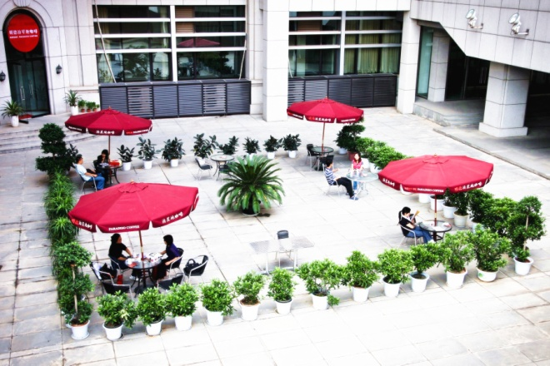
服务
校内为学生服务提供的配套项目有：
知行四楼地下一层学生生活服务区，主要配套服务项目有：眼镜店、美发店、书店、礼品店。
明德泊星地咖啡屋，位于明德商学楼地下。
迦南美地咖啡屋，位于贤进楼东侧，品园超市北侧。
礼品店，位于汇贤楼西侧。

注：中国人民大学后勤集团网站：http://hqjt.ruc.edu.cn，更多生活指南方面的详细信息可在该网站上获取。

北京站、北京西站给新生的信

同学，您好！首先热烈地祝贺您考取了北京高等院校，并欢迎您到北京来上学。
为了使您的行李安全、迅速、顺利、方便地运输到目的地，希望能得到您的协助和配合。因此，我们请您在托运行李前，能做到以下几点：
1、在行李中不得夹带易燃、易爆危险品，各种票证，现金等贵重物品，以及《录取通知书》等证件。
2、行李的包装必须牢固、结实、完整，能加锁的一定要加锁，新皮箱的外面一定要加外包装，两件以上不要捆在一起，外部不得附插其它物品（如：雨伞、凉席、鞋、脸盆等）。纸箱包装质量必须坚韧，能承受所装物品的重量，箱内底盖有垫板、箱内要装满，外部用绳捆成“井”字，绳子交叉处结死扣。
3、每件行李的两端除拴挂规定铁路标签外，将校签（中国人民大学行李签）张贴在行李明显处，并请在行李内用信纸写明到站、本人姓名及院校名称，同时包装外面还应写明到站、学校、姓名，以防标签脱落时便于查找。
4、行李到达北京后，我站按所贴校签分校码放。因此，两个以上不同院校的行李，千万不要写一张行李票，一定要分开办理，以免影响领取。
5、每一件行李的重量不得超过40公斤。
6、请您将行李领取单妥善保管不得遗失，到校凭行李票领取行李。
7、行李包装的外面，请您做好雨季防潮准备。
8、托运自行车用布条包缠，要能推动，车铃等零件最好卸掉，避免掉失。
9、如学校发放的校签不够，复印后也可使用，注明所在院系所，贴在行李明显处，以便分拣。
以上各项望您协助做好。
谢谢您的合作，祝您一路平安，赴京旅途愉快。

北京站、北京西站行李办理处
2017年6月

